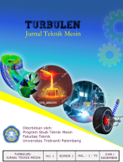
TURBULEN: JURNAL TEKNIK MESIN
UNIVERSITAS TRIDINANTI PALEMBANG

Homepage-artikel: https://ejournal.univ-tridinanti.ac.id/index.php/Turbulen/index



OPTIMASI DESAIN FILAMENT EXTRUDER
UNTUK MENINGKATKAN EFISIENSI KONVERSI ENERGY PADA PROSES MANUFAKTUR 3D PRINTING
Agung Saputra
1902220073
Program Studi Teknik Mesin , Fakutas Teknik, Universitas Tridinanti
Jl. Kapten Marzuki No. 2446 Palembang 30129 , Indonesia
Email Corresponding^{*)}: Saputraa4256@gmail.com

INFORMASI ARTIKEL |  | ABSTRAK
Submitted:  dd/mm/yy  Revised:  dd/mm/yy  Accepted:  dd/mm/yy  Print-Published:  dd/mm/yy |  | Proses manufaktur dalam 3D printing telah menjadi pusat perhatian dalam industri manufaktur modern. Salah satu komponen utama dalam proses ini adalah filament extruder, yang bertanggung jawab untuk mentransformasikan bahan mentah menjadi filament yang digunakan dalam pencetakan 3D. Efisiensi konversi dalam proses ini memiliki dampak langsung terhadap kualitas hasil cetakan serta biaya produksi secara keseluruhan. Oleh karena itu, penelitian ini bertujuan untuk mengoptimalkan desain filament extruder guna meningkatkan efisiensi konversi pada proses manufaktur 3D printing. Metode desain eksperimental dan analisis numerik digunakan dalam penelitian ini untuk mengevaluasi berbagai parameter desain, seperti geometri ulir, suhu ekstrusi, dan kecepatan pengumpanan. Hasil dari penelitian ini diharapkan dapat memberikan panduan yang jelas bagi produsen untuk merancang dan mengoptimalkan filament extruder mereka guna mencapai efisiensi konversi yang lebih tinggi, serta meningkatkan kualitas dan efisiensi proses manufaktur 3D printing secara keseluruhan.  Kata kunci: filament extruder. Biji plastik.penggulung. perpindahan panas  ABSTRACT  The manufacturing process in 3D printing has become a focal point in modern manufacturing industries. One of the key components in this process is the filament extruder, which is responsible for transforming raw materials into filament used in 3D printing. Conversion efficiency in this process directly impacts the quality of the printed output as well as overall production costs. Therefore, this research aims to optimize the design of filament extruders to enhance conversion efficiency in the 3D printing manufacturing process. Experimental design methods and numerical analysis are employed in this research to evaluate various design parameters, such as screw geometry, extrusion temperature, and feeding rate. The results of this study are expected to provide clear guidance for manufacturers to design and optimize their filament extruders to achieve higher conversion efficiency and improve the quality and efficiency of the 3D printing manufacturing process as a whole.  Keywords: filament extruder. Biji plastik.penggulung. perpindahan panas

- PENDAHULUAN

Plastik adalah bahan yang banyak sekali di gunakan dalam kehidupan manusia, plastik dapat di gunakan sebagai alat bantu yang relative kuat, ringan, dan mempunyai harga yang murah. namun sampah ampah plastik dari tahun ke tahun semakin meningkat. Dari sumer Kementerian Lingkungan Hidup dan Kehutanan (KLHK) yang dikutip perpustakaan KLHK, data ditahun 2018 sampah plastik mencapai 15% dari 65,79 juta ton sampah ditahun itu, jumlah yang besar.
Dari jumlah sampah tersebut, hanya 10% yang didaur ulang. Hampir semua jenis plastik dapat didaur ulang, diantaranya Polyethylene Polylactic Acid (PLA). Jenis plastik PLA biasanya sering digunakan untuk bahan baku pembuatan filamen 3D Printer atau biasa disebut teknologi Rapid Prototyping.
Rapid Prototyping adalah metode yang digunakan untuk menghasilkan komponen dalam 3D menggunakan CAD (Computer Aided Design). Metode ini biasanya dilakukan menggunakan teknologi cetak 3D. FDM (Fused Deposition Modeling) atau biasa disebut printer 3D adalah salah satu teknik yang dilakukan untuk pencetakan 3D. Printer 3D adalah mesin yang mampu melakukan tugas-tugas yang sulit dalam satu langkah panjang. Printer 3D menggunakan filamen plastik untuk menghasilkan part. Umumnya filamen plastik yang digunakan dalam Printer 3D adalah Polylactic (PLA), Polyamide (PA), dan Acrylonitrile Butadiene Styrene (ABS). Saat ini, filamen plastik dapat ditemukan diberbagai E-commerce/ penjualan online , dengan spesifikasi material, warna, diameter filamen (3 mm atau 1,75 mm), dan bobot yang berbeda, tetapi filamen plastik dengan material yang khusus dijual dengan harga yang tergolong mahal dan adapun yang harus diimpor. Dari penjelasan yang telah diuraikan, maka penulis mengambil tugas akhir dengan judul “ Optimasi Desain Filament Extruder Untuk Meningkatkan Efisiensi Konversi Energy Pada Proses Manufaktur 3d Printing ”.
- TINJAUAN PUSTAKA

2.1 Landasan Teori

Perpindahan panas sebagian besar bergantung kepada tiga mekanisme: konduksi,konveksi, dan radiasi. Masing-masing mempunyai kegunaan sendiri untuk keseimbangan suhu dan elektronik,
Konduksi: Terjadi ketika panas berpindah dari suatu bernda yang bersentuhan secara langsung . molekul yang berada di daerah hangat mengalirkan energi panas dengan cepat dan bertabrakan dengan molekul lain dan meneruskan energinya.
Konveksi: Terjadi dalam cairan maupun gas. Ketika suatu benda memanas, ia memuai, menjadi ringan , dan naik. Dalam hal ini membuat cairan menjadi padat dan dingin.
Radiasi: Berbeda dengan konveksi dan konduksi, radiasi tidak memerlukan media untuk merambat. Karena radiasasi memanfaatkan gelombang panas bisa juga dari pancaran
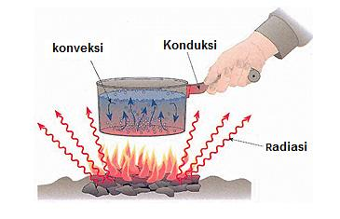
Gambar 2.1. Pengertian dari panas
Secara umum ektrusi dalam thermoplastic adalah suatu proses pembentukan material dengan cara di panaskan dengan cara hingga mencapai titik didih dan melebur akibat panas dari luar atau akibat gesekan yang kemudian di alirkan kecetakan oleh screw untuk menghasilkan material dengan bentuk penamang sesuai bentuk lobang cetak (die).
Rumus yang digunakan untuk menghitung konduksi pada screw
q=-KA $\frac{dT}{dx}$ ............................. ( lit 3 hal 65)
Q= kalor konduksi ( watt)
A= luas permukaan (m²)
$\frac{dT}{dx}$= Gradien temperature kea rah perpindahan kalor
k = Konduktivitas termal bahan (W/M° C)

2.2 Proses Penggilingan Filament Extruder

Filament extruder merupakan alat yang dirancang untuk melakukan ekstrusi biji plastik yang di aplikasikan menggunakan motor listrik dan gearbox.

2.2.2. Tujuan Dari Penggilingan Filament
Merupakan proses terjadinya penggilingan biji plastic PLA yang di hantarkan melalui screw dan di dorong menuju panas dari band heater kemudian menuju ke ujung nozzle untuk proses terjadinya bentuk dari filament

- METODELOGI PENELITIAN

  - Diagram Alir

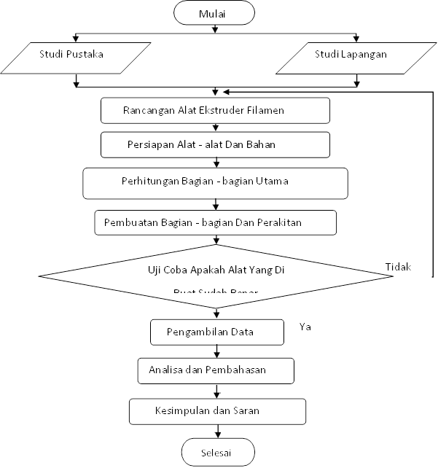
Gambar 3.1. Diagram alir

  - Metode Penelitian

Metode perancangan yang digunakan pada pembuatan alat filament ekstruder ini adalah:

Studi pustaka
Studi pustaka adalah membaca buku dan jurnal untuk mencari rumus yang berkaitan dengan perancangan alat filament ekstruder da nada hubunganya dengan tugas akhir ini, agar penulis lebih mudah untuk melakukan perhitungan pada alat yang akan dibuat

Studi lapangan

Studi lapangan adalah metode pengumpulan data yang langsung diambil dari semua data yang ada Adapun alat filament ekstruder yang dirancang seperti pada gambar 3.2.

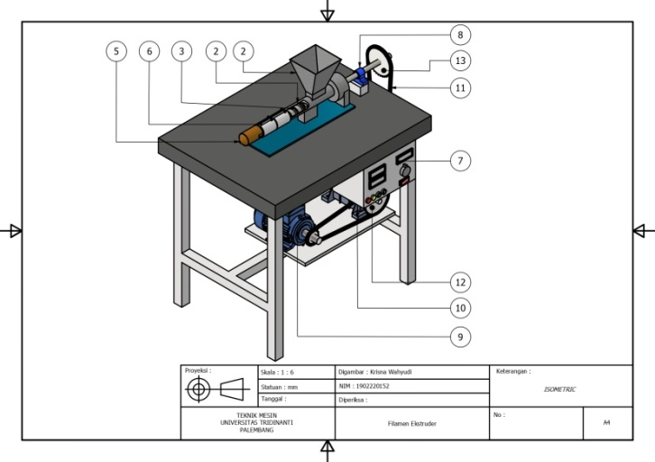

Gambar 3.2. Rencana Bangunan Alat

Keterangan gambar :

  - Nozzle

  - Heater band

  - Barrel

  - Screw

  - Hopper

  - Bearing / bantalan

  - Kopling

  - Gear box
  - Motor listrik
  - Panel kontrol

  - Rangka

Alat dan Bahan

Di dalam pembuatan dan perakitan rancangan alat ini mengikuti diagram alir serta bahan dan alat yang akan digunakan adalah:

Bahan-Bahan Yang Digunakan
- Plat besi 6. Nozel

- Motor listrik dan gear box 7. Baja siku

- Screw 8. Heater band

- Pipa 9. Pid kontroler
- Bantalan / bering 10 Speed controller

Alat - Alat Yang Digunakan
- Keamanan, dan keselamatan kerja / K3

- Mesin las

- Mesin gerinda

- Bor tangan

- Elektroda las

- Mesin bubut

Prosedur penelitian

Adapun prosedur yang akan di lakukan pada perancangan alat ekstruder filament ini adalah :

Prosedur Pembuatan Alat

Adapun prosedur cara pembuatan alat ekstruder filament yang aka dilakukan adalah:
- Langkah pertama adalah membeli alat dan bahan yang akan digunakan untuk membuat alat sesuai ukuran yang telah ditentukan
- Langkah kedua adalah membuat screw, barrel, dan nozzle
- Pemotongan plat dan besi yang akan digunakan untuk membuat hopper
- Langkah keempat adalah proses pengelasan sesuai bentuk rancangan hopper
- Langkah kelima adalah membuat meja dan rangka dimana akan diletakkan mesin eksstuder tersebut
- Langkah keenam adalah pemasangan/perakitan alat,sesuai rancangan yang dibuat
- Langah keujuh adalah pemasangan semua bagian yang telah dibuat sesuai rancangan

Prosedur Pengujian Alat

Adapun prosedur pengujian alat filament ekstruder dengan penggerak motor listrik adalah:
- Siapkan biji plastik yang akan di gunakan jenis PLA

- Hidupkan terlebih dahulu motor penggerak dan pemanas.

- Atur putaran motor dan atur suhu pemanas maksimal 220 ˚C .

- Kemudian masukkan biji plastik dan tambah pewarna ke dalam hopper atau biji plastik yang sudah berwarna.
- Masukan dulu jenis biji plastik PP dan lihat hasil dari biji plastik PP

- Maka screw akan berputar membawa biji plastik sampai pada ruang pemanasan /heater
- Pemanas tersebut menggunakan heater band yang di pasang pada barel extruder.
- Hasil dari pemanasan tersebut akam menumpuk dan tertekan oleh screw yang berputar menuju bagian nozel dan akan keluar sesuai diameter nozel tersebut.
- Ganti ke biji plastik jenis PLA dan lihat hasil dari biji plastik PLA

- Lalu masukkan kedua jenis biji plastik dan lihat hasil dari kedua biji plastik tersebut.

- HASIL DAN PEMBAHASAN

Tabel hasil pengujian alat
Tabel 4.1. Pengujian Biji Plastik
No | Suhu band heater°C | Kecepatan produksi waktu/menit | Hasil | Gambar
1 | 180 | 5 | Berhasil | 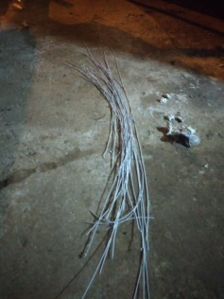
2 | 190 | 5 | Berhasil | 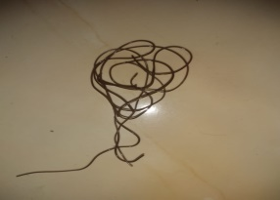
3 | 200 | 5 | Gagal | 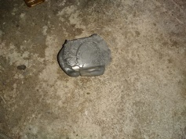

Perhitungan Bersuhu 180°C biji plastik
Panas dari bahan plastik

Panas awal plastik (T_{awal}) = 30°C = 30 + 273,15 = 303,15K

Panas akhir plastik (T_{akhir}) =180°C = 180+273,15 = 453,15K

Massa plastik = 100gr = 0.1kg

Cp plastik = 1800 J/kg/°K = 1,8 $\frac{kj}{kg.K}$

Q plastik = m.cp.dt

Dimana :

M = massa

Cp= kapasitas panas dari biji plastik PLA

dT = selisih temperature

jawab =

0,1kg (1,8 $\frac{kj}{kg.K}$) (453.15 – 303.15 )K = 27 kJ = $\frac{27000 J}{300 S}$ = 90 Watt
Panas yang di terima oleh screw berjenis SC45

Q = m.cp.dt

Dimana :

m = massa screw

CP = kapasitas panas screw

dt = Selisih awal temperature screw

Jawab :

Q = 1.325 kg x 486 kJ/kg°K x (453,15 K –303,15K)

= 90.0315 kJ
3. Bahan yang digunakan untuk membuat barrel yaitu jenis SUS 316 diketahui massa screw

[($\frac{D1}{2})$² .π l] - [($\frac{D2}{2}$)² .π. l] x ρ

0.038 cm – 0.019 cm x 8000 = 1.5kg
Q = m.cp.dt
Dimana :

M = massa barrel

CP = kapasitas panas barrel

dt = Selisih awal temperature

Jawab :

Q = 1,52 kg x 0.5 J/kg/°K x (453,15 K –303,15K) = 0.114 kJ

Perhitungan Bersuhu 190°C biji plastik
Panas dari bahan plastik

Panas awal plastik (T_{awal}) = 30°C = 30 + 273,15 = 303,15K

Panas akhir plastik (T_{akhir}) =190°C = 190 + 273,15 = 463,15K

Massa plastik = 100gr = 0.1kg

Cp plastik = 1800 J/kg/°K = 1,8 $\frac{kj}{kg.K}$

Q plastik = m.Cp.dT

Dimana :

M = massa

Cp= kapasitas panas dari biji plastik PLA

dT = selisih temperature

jawab =

0,1kg (1,8 $\frac{kj}{kg.K}$) (463,15– 303.15 )K = 28,8 KJ = $\frac{28800}{300 S}$=960 Watt
Panas yang di terima oleh screw berjenis SC45

Q = m.cp.dt

Dimana :

m = massa screw

CP = kapasitas panas screw

dt = Selisih awal temperature screw

Jawab :

Q = 1.325 kg x 486 kJ/kg°K x (463,15 K –303,15K)

= 103032 kJ
Bahan yang digunakan untuk membuat barrel yaitu jenis SUS 316 diketahui massa screw

[($\frac{D1}{2})$² .π l] - [($\frac{D2}{2}$)² .π. l] x ρ

0.038 cm – 0.019 cm x 8000 = 1.5kg
Q = m.cp.dt
Dimana :

M = massa barrel

CP = kapasitas panas barrel

dt = Selisih awal temperature

Jawab :

Q = 1,52 kg x 0.5 J/kg/°K x (463,15K –303,15K)
= 1,216 kJ

Perhitungan Bersuhu 200°C biji plastik
Panas dari bahan plastik

Panas awal plastik (T_{awal}) = 30°C = 30 + 273,15 = 303,15K

Panas akhir plastik (T_{akhir}) =200°C = 200 + 273,15 = 473,15K

Massa plastik = 100gr = 0.1kg

Cp plastik = 1800 J/kg/°K = 1,8 $\frac{kj}{kg.K}$

Q plastik = m.Cp.dT

Dimana :

M = massa

Cp= kapasitas panas dari biji plastik PLA

dT = selisih temperature

jawab =

0,1kg (1,8 $\frac{kj}{kg.K}$) (473,15– 303.15 )K = 30.6 KJ = $\frac{306000}{300 S}$=1.020 Watt
Panas yang di terima oleh screw berjenis SC45

Q = m.cp.dt

Dimana :

m = massa screw

CP = kapasitas panas screw

dt = Selisih awal temperature screw

Jawab :

Q = 1.325 kg x 486 kJ/kg°K x (473,15 K –303,15K)

= 109,471.5 kJ
Bahan yang digunakan untuk membuat barrel yaitu jenis SUS
diketahui massa screw:

[($\frac{D1}{2})$² .π l] - [($\frac{D2}{2}$)² .π. l] x ρ

0.038 cm – 0.019 cm x 8000 = 1.5kg
Q = m.cp.dt
Dimana :

M = massa barrel

CP = kapasitas panas barrel

dt = Selisih awal temperature

Jawab :

Q = 1,52 kg x 0.5 J/kg/°K x (473,15K –303,15K)
= 0.1274 kJ

Kenaikan Efisiensi dari suhu 180°C dan 190°C
Efisiensi dari suhu 180°C temperature terhadap panas ke barrel
η = $\frac{Q Plastik}{waktu }$

Dimana :

Q plastik = sebesar 27 kJ dan waktu peleburan selama 5 menit

Maka: η = $\frac{Q 27000 J}{300 s}$ = 90 Watt

= $\frac{90 Watt}{Q 2100}$ x 100%

= 4.2 %
- Efisiensi dari suhu 190°C temperature terhadap panas ke barrel

η = $\frac{Q Plastik}{waktu }$

Dimana : sebesar 28,8 J dan waktu peleburan selama 5 menit

Maka: η = $\frac{Q 28800}{300 s}$ = 96 Watt

= $\frac{96 Watt}{Q 2100}$ x 100%

= 45,7 %

Perhitungan massa biji plastik PLA pada alat filament extruder

Diketahui :

Volume biji = Vsilinder

= $\frac{}{4}$ d² .L

= 3,14/4 .∅2 .3cm

= 14.823 cm2=14.823cm2

Massa biji plastik

M = ρPlastik x Volume biji plastik

Jawab :

= 1.25gr/cm³ x 9.24 x 10⁻⁹ m³

= 7.392×10⁻¹² m37.392×10−12m³

Volume screw

Volume screw = π.r².h

Dimana :

π (pi) adalah konstanta matematika sekitar 3.14

r : adalah jari – jari sekrup (radius)
h : adalah tinggi sekrup

jawab :

3.14 x 9 cm.x 23.1 cm

Dicari m

ρ bahan screw x luas

Dimana nilai pada bahan ρ pada jenis baja ini adalah 0.42 g/cm³ dan luas pada jenis screw sc45 adalah 40cm maka

0.42 g/cm³ x 40 cm

Jawab

= 16.8cm³

Perhitungan Barrel pada alat filament extruder

Ukuran pada barrel yaitu = 40cm
diameter luar = ∅ 35mm

Diameter dalam = ∅ 25 mm

1. volume luar barrel :

T_{luar} = $\frac{0.035}{2}$ = 0.0175

V_{luar} = 3.14 x (0.0175)² x 0.4 m

V_{luar} = 0,038465 m³

2. volume dalam barrel :

T_{dalam} = $\frac{0.025}{2}$ = 0.0125 m

V_{dalam} = 3.14 x (0.0125)² x 0.4 m

V_{luar} = 0.00019625 m³

3. volume total barrel :

T_{dalam} = V_{luar} - V_{dalam}

V_{dalam} = 0,038465 m³ - 0,00019625 m³

V_{luar} = 0,33826875 m³
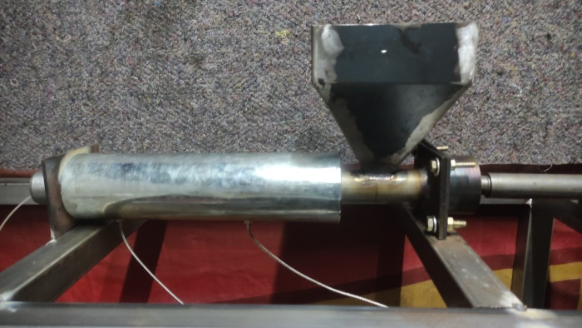
4.5. Barel Pada mesin filament extruder

Perbandingan Suhu Pada Barrel Filament Extruder
Q= -k.A$\frac{dT}{dx}$
Dimana:
Q : laju perpindahan panas (BTU/Jam)
K: konduktivitas thermal ($\frac{W}{m}$ .°K)

A:Luas penampang (m²)
Metering zone Transition zone
80.00 80.00
Feed zone
240.00
400.00
$\frac{dT}{dx}$: Gradien suhu (°C)

Maka untuk mendapatkan nilai selisih temperature pada barrel dan screw untuk menggilingkan biji plastik yaitu
Pengujian pertama yang di lakukan menggunakan thermogun dimana rumus A = 2πr.L

Q₁₈₀ = -k A

= -kA $\frac{ (61,5 -180)}{30}$

= 4.398,2 mm³x $\frac{ (61,5 -180)}{30}$

= 17.372,89 mm³
Pengujian kedua yang di lakukan menggunakan thermogun dimana rumus A = 2πr.L

Q₁₉₀ = -k A $\frac{dT}{dx}$

= -kA $\frac{( 80 -200)}{30}$

= 4.398,2 mm³x $\frac{ (80 -200)}{30}$

= 17.592,8 mm³
Pengujian ketiga yang di lakukan menggunakan thermogun dimana rumus A = 2πr.L

Q₂₀₀ = -k A $\frac{dT}{dx}$

= -kA $\frac{ (110 -200)}{30}$

= 4.398,2 ³x $\frac{ (110 -200)}{30}$

= 311.958 mm³

- KESIMPULAN

Adapun kesimpulan yang didapat pada tugas akhir ini adalah sebagai berikut:
- Prinsip kerja alat ini bekerja dengan melelehkan dan mengektruksi biji plastik PLA mentah menjadi bentuk filament.
- Alat filament extruder kemungkinan penggunaan kembali limbah plastik bekas, seperti botol plastik bekas untuk membuat filament baru.
- Menjadi keuntungan lingkungan untuk mendaur ulang dan mengurangi kebutuhan bahan mentah yang baru.
- Lebih ekonomis penggunaan kembali limbah plastik yang sudah ada bisa menjadi solusi yang lebih ekonomis dari pada membeli filament yang baru.
- Alat ini bisa digunakan untuk jenis plastik apa saja dan berbagai jenis
- Daya yang digunakan pada filament exktruder sangat tinggi yang menyebabkan banyak sekali rugi daya

- UCAPAN TERIMA KASIH

Penulis dapat menyampaikan ucapan terimakasih di sini.

- DAFTAR PUSTAKA

Fransiscus, Hanky, and M T Nik. 2018. “PERANCANGAN EKSPERIMEN PROSES EKSTRUSI DENGAN BAHAN PLASTIK BEKAS PAKAI Pembina : Catharina Badra Nawangpalupi , Ph . D . Disusun Oleh : Dr Sugih Sudharma Tjandra , S . T ., M . Si . ( NIK : 20070611 ) Cynthia Prithadevi Juwono , Ir ., M . S . ( NIK : 2.” : 1–23
https://3dprinterly.com/why-is-my-extruder-grinding-the-filament-causes-solutions/
Holman J,P, 1988 “Perpindahan Kalo” Edisi Keenam Penerbit Erlangga
https://www.researchgate.net/figure/Representation-of-the-Poly-lactic-Acid-PLA-Physical-Thermal-Properties_tbl1_319486459

